Kurvendiskussion – Umkehraufgaben

Angabe: Eine ganzrationale Funktion 3. Grades geht durch den Ursprung, hat bei
x = 1 ein Minimum und im Punkt W = (2/3, 2/27) einen Wendepunkt. Ermittle die Funktionsgleichung.

Zuerst wird die Funktion mit := definiert.  Die Leerzeichen zwischen a und x bedeuten multiplizieren. | 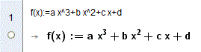
Die erste Ableitung wird mit dem Befehl Ableitung[Funktion, Variable, Grad] erstellt. Bei der ersten Ableitung kann der  Grad weg gelassen werden. | 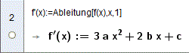
Die zweite Ableitung wird erstellt. | 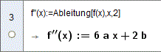
Das Gleichungssystem mit den vier Bedingungen wird mit dem Befehl Löse[Liste der Gleichungen, Liste der  Variablen] gelöst.  Listen werden in {} geschrieben. | 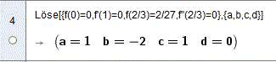
In die nächste Zeile schreibt man  g(x):=f(x) und klickt in der Symbolleiste auf Ersetze,  um die Variablen a, b, c, d mit den  berechneten Werten zu ersetzen. | 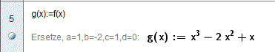
Es öffnet sich ein Fenster für die Eingabe der Ersetzungen.  Man schreibt zu jeder Variablen die passenden Zahlen und drückt das Gleichheitszeichen.  Als Ergebnis erhält man die gesuchte Funktionsgleichung.  Da auch diese Funktion mit := definiert wurde, erscheint sie auch im Grafikfenster. | 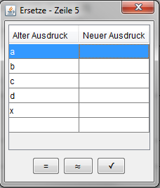
Mit dem Befehl Integral[g,0,1] erhält man die Fläche in den Grenzen 0 und 1. | 